图片的分辨率：640 * 1207
ImageView控件的大小：
坐标：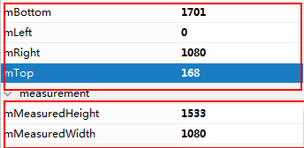
图片映射到控件：
1533/1207 = 1.2700912
1080/640 = 1.6875
取值按照最小值1.27 缩放
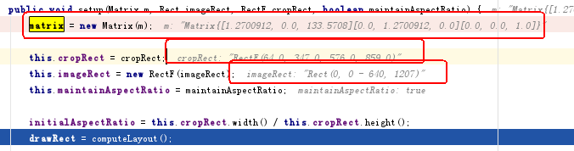
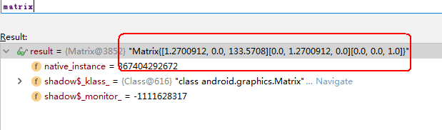
矩阵:
64.0 * 1.27 + 133.57 = 214.85
347*1.27 = 440.69
576 * 1.27 + 133.57 = 865.09
859 * 1.27 = 1 090.93
